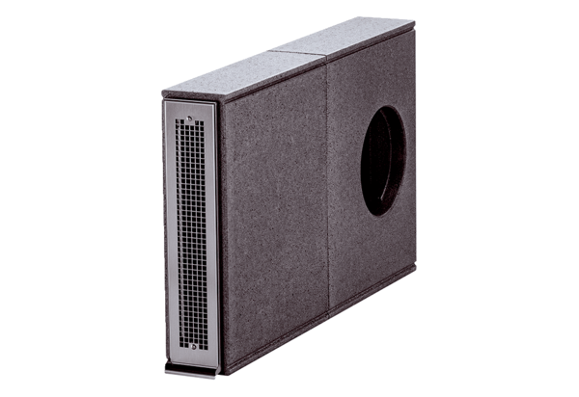Élément d'embrasure PP 45 LEUnité de conditionnement : 1 pièceGamme: K
Numéro de référence : 0093.0179Fabricant : MAICO

